MainΤena

Keeping you safe

TEAM - PLAN

VERSION 0.1

Contents

Σύνθεση Ομάδας 1

Εργαλεία που χρησιμοποιούμε 1

Χρονοπρογραμματισμός Έργου 2

Gantt Chart 2

Pertt Chart 3

Στόχοι ομάδας 4

Μέθοδος Εργασίας 5

# Σύνθεση – Ρόλοι Ομάδας

Βασίλειος Τσούλος up1072605 4o έτος Editor

Κωνσταντίνος Γιακαλλής up1072533 4o έτος Peer Reviewer

Ιωάννης Παναρίτης up1072632 4o έτος Contributor

Νικόλαος Χαλκιόπουλος up1072572 4o έτος Contributor

# Εργαλεία που χρησιμοποιούμε

Για την συγγραφή του **LaTex** κώδικα : Overleaf

Για την δημιουργία των **Mock Ups** Adobe XD

Για τα **γραφιστικά** Gimp

Για την ανάπτυξη του έργου χρησιμοποιείται η **γλώσσα** προγραμματισμού python και για την **συγγραφή** του κώδικα vscode

Για την δημιουργία του **Gantt** Chart Teamgantt

Για την δημιουργία του **Pert** Chart Visual paradigm

Για την **επικοινωνία** των μελών της ομάδας, το Discord

Για τον **διαμοιρασμό** και την παρακολούθηση της διαδικασίας ανάπτυξης,

χρησιμοποιήθηκε το Github

# Χρονοπρογραμματισμός Έργου

## Gantt Chart

Παρακάτω παρατίθεται ο χρονοπρογραμματισμός του έργου. Ως έναρξη του project έχει οριστεί η 1η Μαρτίου και ως λήξη η 6η Ιούλη.

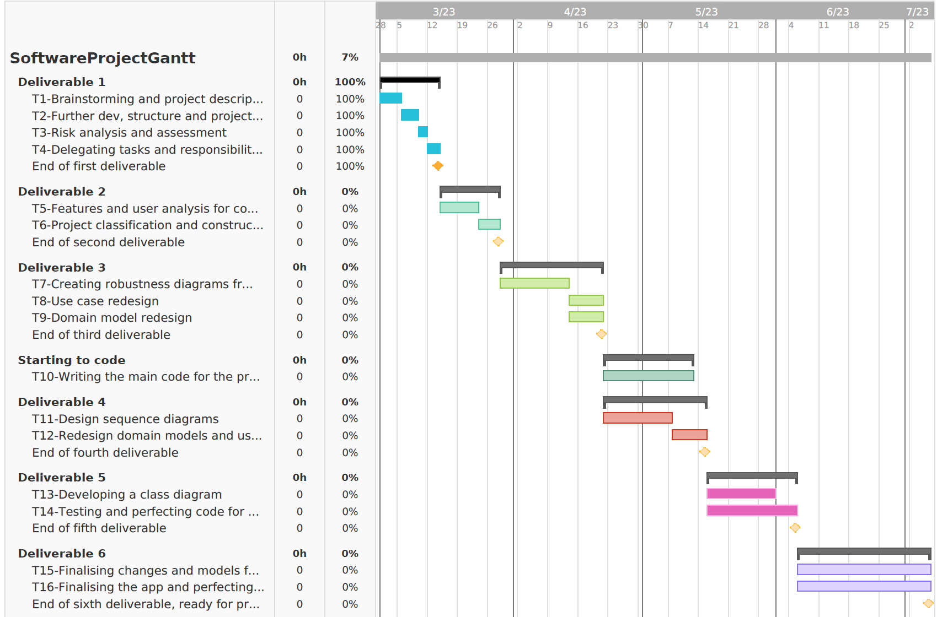

Ως τυπικά υποέργα (tasks), είχαμε τα Τεχνικά Κείμενα που έπρεπε να παραδοθούν σε κάθε ένα από τα παραδοτέα. Τα tasks , φαίνονται στο Gantt διάγραμμα.

Στο τέλος κάθε παραδοτέου υπήρχε ένα Milestone.

Συγκεκριμένα :

1. Ανάλυση Απαιτήσεων Εφαρμογής (Requirements Engineering)

2. Σχεδιασμός Γενικής Αρχιτεκτονικής και Λειτουργιών Συστήματος

3. Επέκταση Αρχιτεκτονικής και Minimum Viable Product .

4. Testing Υλοποίησης

5. Τελικές αλλαγές στο σύστημα και παράδοση στον πελάτη

## Pertt Chart

# Στόχοι ομάδας

* Ανάπτυξη ενός εύχρηστου και αποτελεσματικού εργαλείου που θα βοηθήσει τους ιδιοκτήτες οχημάτων να διατηρούν τα οχήματά τους σε καλή κατάσταση και να μειώνουν την ανάγκη για συχνές επισκευές.
* Να διασφαλιστεί ότι το εργαλείο είναι εύκολο στη χρήση και μπορεί να χρησιμοποιηθεί από οποιονδήποτε, ανεξάρτητα από το επίπεδο τεχνικών γνώσεων τους.
* Να διενεργηθούν εκτενή τεστ και να διασφαλιστεί ότι το εργαλείο είναι αξιόπιστο και ακριβές.

# Μέθοδος Εργασίας

Στην πρώτη μας συνάντηση ορίστηκε η μέθοδος εργασίας μας, καθώς και ο αριθμός των εβδομαδιαίων συναντήσεων που θα θέλαμε να τηρηθούν καθόλη την διάρκεια του ΄Εργου. Ομόφωνα αποφασίστηκε οτι σε κάθε συνάντηση θα αφιερώνουμε 10 λεπτά να επανεξετάζουμε τι έχει γίνει το διάστημα που πέρασε από την προηγούμενη συνάντηση, στην συνέχεια θα δίνουμε feedback σε ότι έχει ήδη προετοιμαστεί, ώστε να προχωρήσουμε σε οριστικοποίηση ή διόρθωση και τέλος θα θέτουμε τους στόχους μας για την επόμενη φορά χωρίζοντας τον φόρτο εργασίας ανάμεσα στα μέλη της ομάδας. Ο αριθμός των σταθερών εβδομαδιαίων συναντήσεων ορίστηκε για 2, με φυσικά οποιαδήποτε έξτρα προσθήκη κριθεί απαραίητη κατά την διάρκεια ώστε να μείνουμε εντός χρονοδιαγράμματος. Ως μέσο επικοινωνίας και planning ορίστηκε η πλατφόρμα Discord .Παράλληλα τα αρχεία κώδικα που θα επεξεργαζόμαστε καθόλη την διάρκεια του ΄Εργου θα βρίσκονται στο GitHub της ομάδας μας (https://github.com/basilis0606/MainTena)